养老服务消费补贴项目信息系统操作手册-老年人端

一、领取补贴注意事项
●领券前需要开展的步骤：
1.在“民政通”APP上实名注册账号（可代办）；
2.申请老年人能力评估，并被评估为中度以上失能；
3.按月领取消费券（只能选择机构、喘息、居家、日托四类服务消费券中的一种）。
●可领券的渠道：
手机“民政通”APP，微信、支付宝、百度APP的“民政通”小程序。
●代办人办理前应当准备的材料：
①老年人身份证（正反面照片）；
②老年人照片（正脸身份证同框照、侧脸照、生活照）。
●注意事项：
①一个代办人账号可绑定老年人的老人数是有限制的（截至2026年2月是限制12人），错绑、换绑可以通过页面最底端“删除老年人”功能，解除代办人与老年人的绑定。
②代办人绑定老年人信息后需每月领券，如需换券等操作也须通过代办人账号进行。

二、账号实名注册
1.登录“民政通”，点击“养老服务消费补贴项目”。
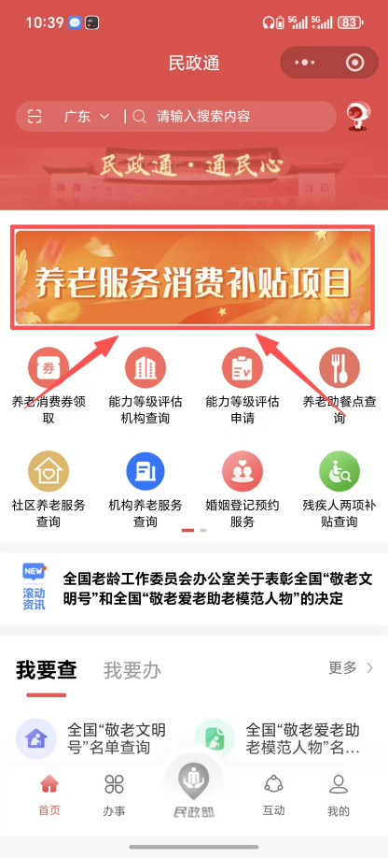
2.点击右下角“个人中心”。

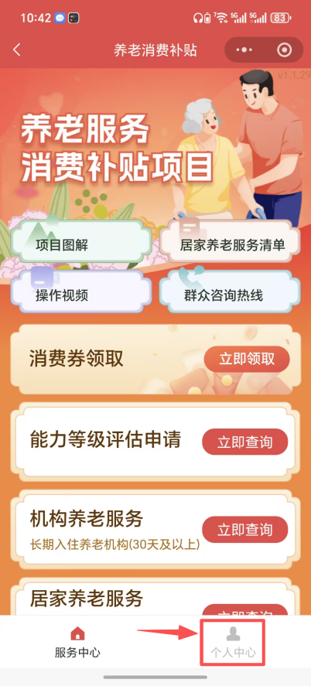
3.输入账号、密码并登录，若未在“民政通”上注册账号，应点击“立即注册”，根据提示完善相关信息。
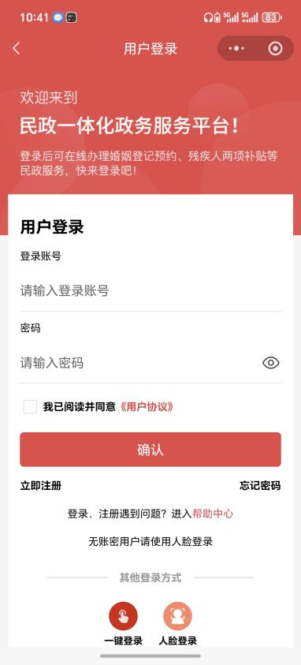

三、代办模式
1.代办人登录个人账号，点击“代办信息”。
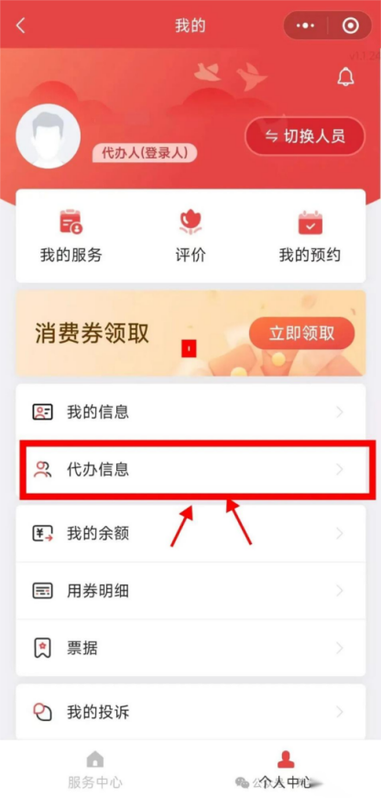
2.点击“添加老年人”。
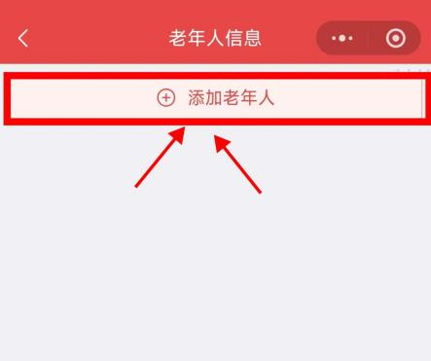
3.完善页面中被代办的老年人信息。
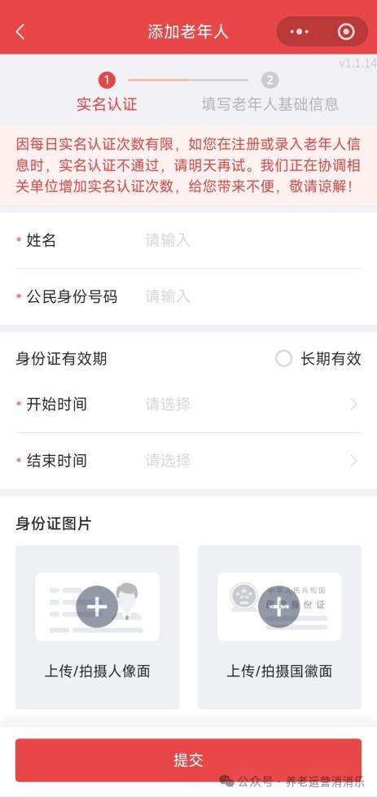

四、申请能力等级评估
1.（若为代办模式须操作）点击“个人中心”后“切换人员”，选择老年人信息界面。

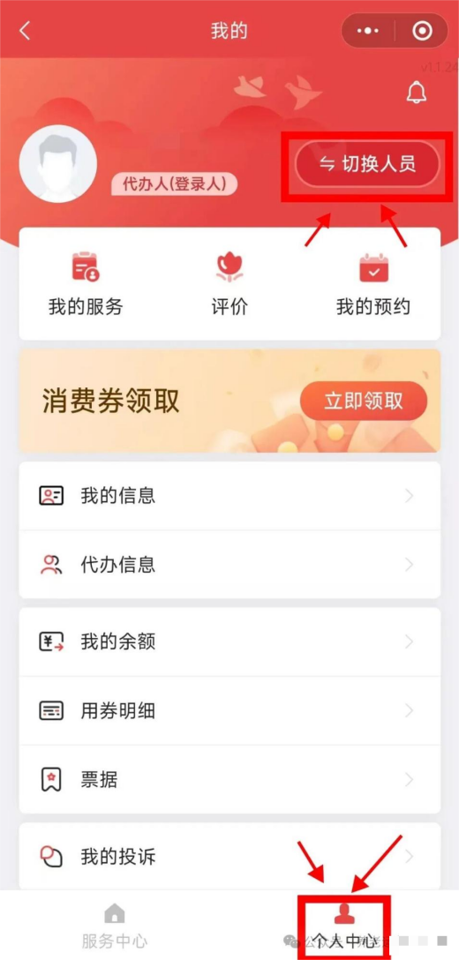
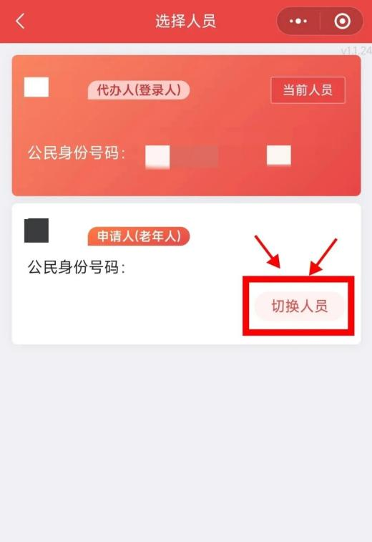
2.点击“服务中心”，进入“能力等级评估申请”。

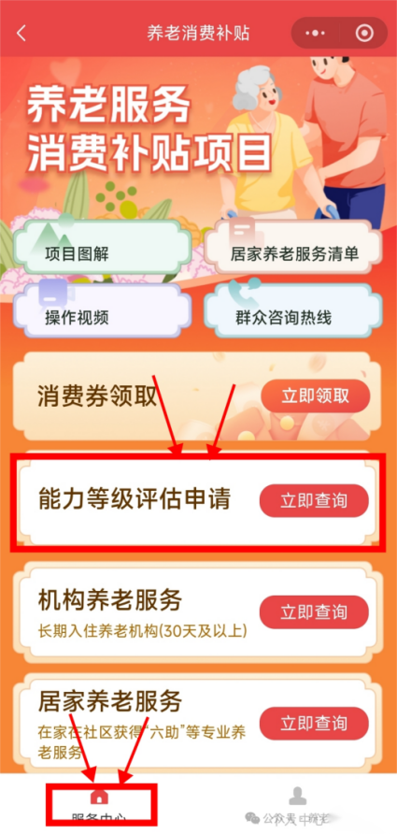
3.点击“开始自评”，即可进行自主预评估，如不需要，可点击“跳过”。
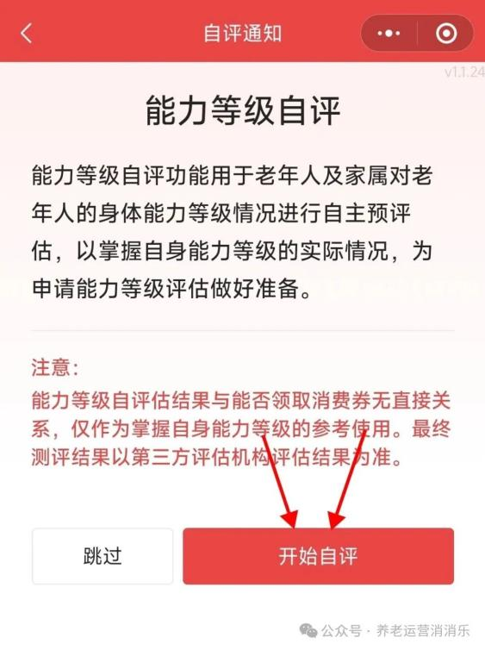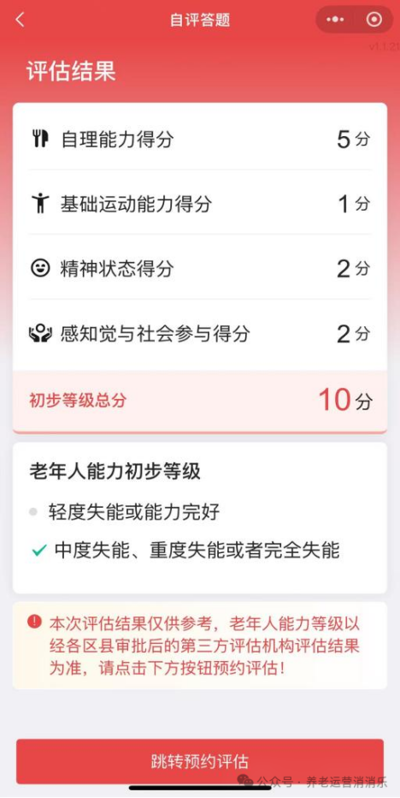
4.根据地区选择评估机构。
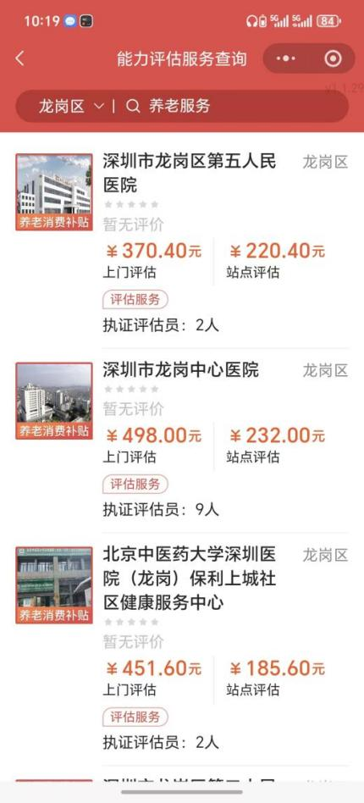
5. 点击“服务申请”，选择日期、时间，点击“提交”。
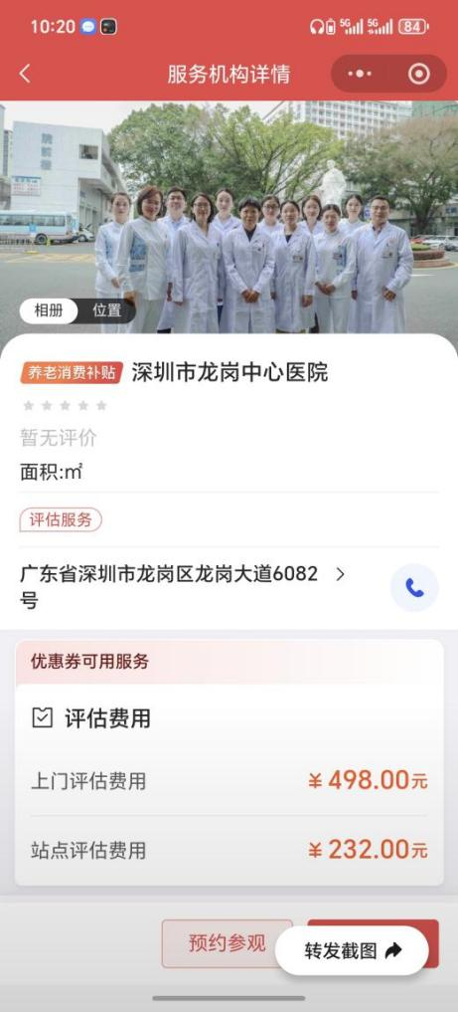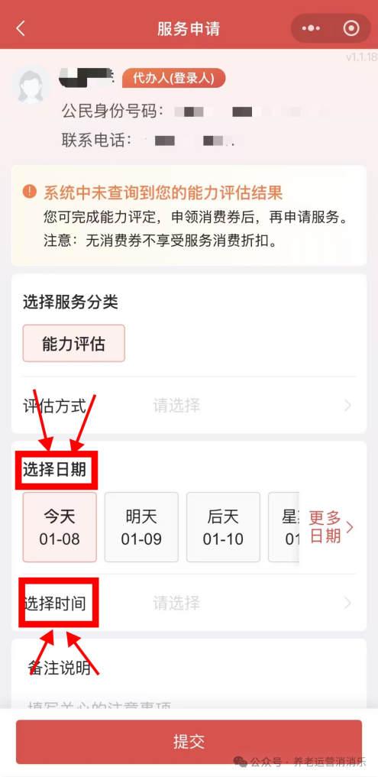

五、领取养老服务消费券
1.点击“服务中心”，进入“消费券领取”。
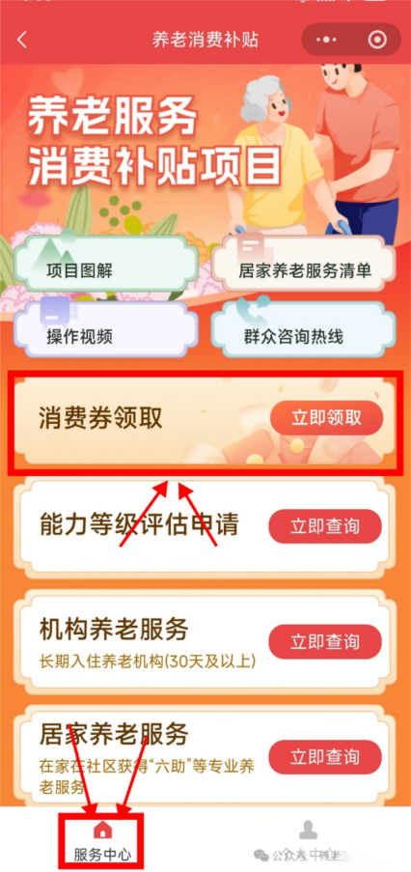
2.领取消费劵。
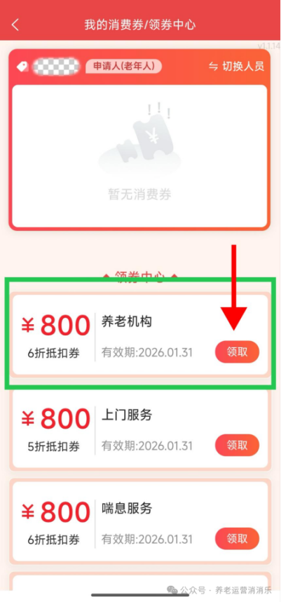
3.选择消费券渠道（支付宝/微信/银联/现金）。
注意：消费券领取渠道与核销渠道是一致的（如选择在支付宝领券，则支付时须使用支付宝），请提前与意向服务机构进行沟通。
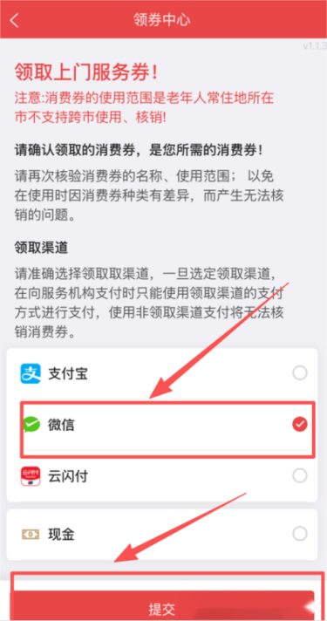

六、申请养老服务
选择“机构养老服务”“居家养老服务”“日间托养服务”或“喘息服务申请”。挑选养老机构，点击“服务申请”。
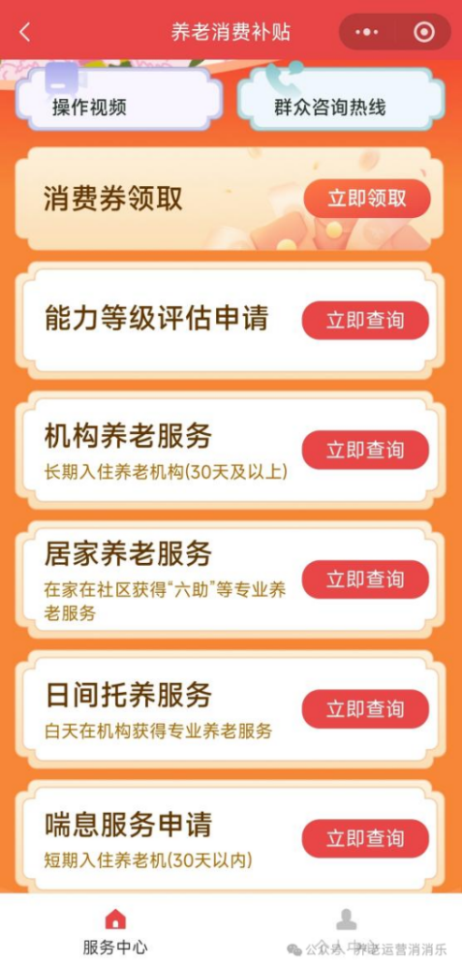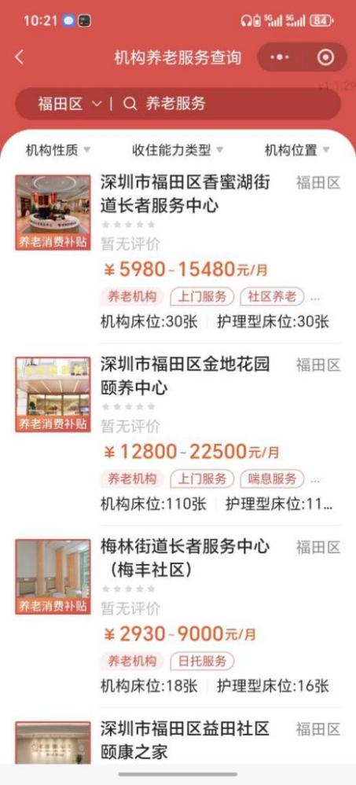
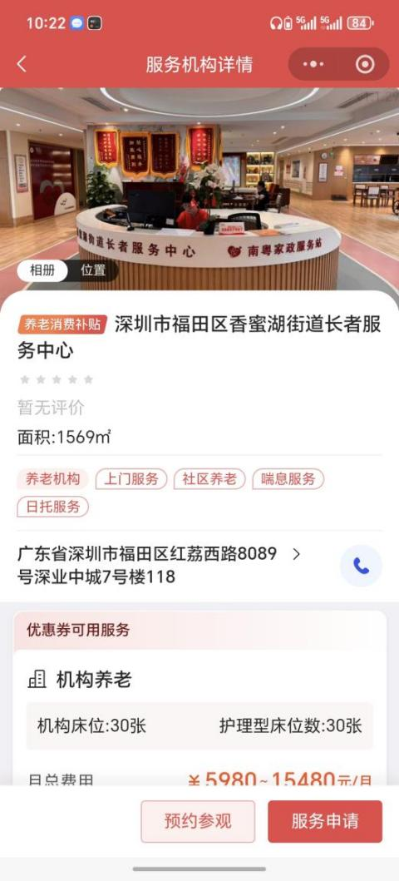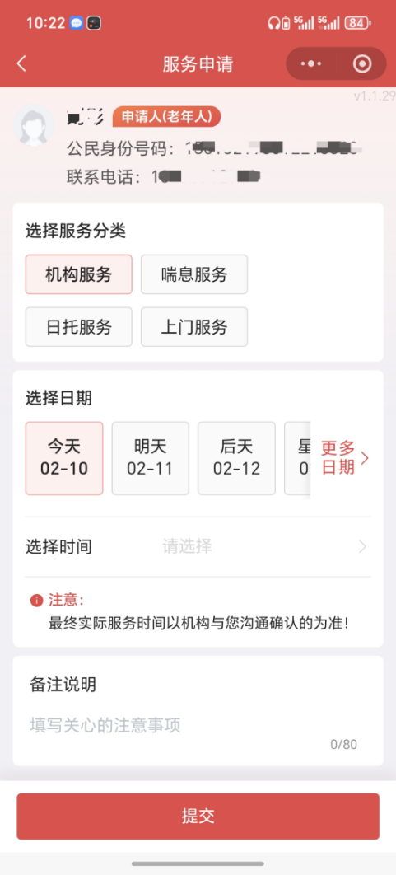
七、重要提示
1.代办人协助办理中度以上失能老年人代办人可以是老年人配偶、子女、其他亲属以及村社区工作人员、养老服务机构工作人员等。
2.一位老年人只能指定一个代办人，一个代办人账号可绑定老年人的老人数是有限制的（截至2026年2月是限制12人）。
3.代办人绑定老年人信息后需每月领券，如需换券等操作也需通过代办人账号进行。
4.“民政通”不会以任何形式向您索要验证码、密码或银行卡号。请务必保护个人信息安全，切勿向陌生人透露敏感信息或转账，谨防诈骗。如有任何疑问，请咨询市民政局。

